Спецификация ViGUARD MDVR
Основные фишки:
- Встроенный высокопроизводительный чипсет Novatek
- Сжатие по стандарту H.264/H.264+/H.265/H.265+, высокая степень сжатия без потери качества.
- AHD/TVI/CVI/IPC/аналог
- Поддержка до 4 камер (4 аналог + 1 IP-камеры опционально)
- 2 видеовыхода (1 канал AV, 1 канал VGA)
- Поддержка ИБП
- Встроенный G-сенсор, мониторинг стиля вождения
- Помощь при парковке задним ходом
- Регулировка изображение камеры по горизонтали и вертикали
Питание:
- Широкий диапазон вольтажа, от 8-36 В постоянного тока
- Множественные цепи защиты, от таких как пониженное напряжение, короткое замыкание, неправильное подключение
- Умная система управления питанием, выключение под низким напряжением, низкое потребление в режиме ожидания
Архив:
- Встроенный суперконденсатор для предотвращения потери данных и повреждения SD-карты, вызванного внезапным отключением
- Специальная система управления файлами для шифрования и защиты данных
- Запатентованная технология обнаружения битых секторов диска, которая может обеспечить непрерывность записи видео и длительный срок службы диска
- Поддержка 1-й SD-карты до 512 Гб
Беспроводные интерфейсы:
- Поддержка GPS/BD/ГЛОНАСС опционально, высокая чувствительность, быстрое позиционирование
- Поддержка беспроводной выгрузки архива по Wi-Fi, 802.11b/g/n, 2.4 ГГц, опционально
- Поддержка стандартов 3G/4G передачи, LTE/HSUPA/HSDPA/WCDMA/EVDO/TD-SCDMA, опционально
ПАРАМЕТРЫ:
Система | Процессор | Novatek
 | Операционная система | Встроенная Linux OS
 | Язык меню | Русский/Английский/Китайский
 | Интерфейс управления | ГИП, поддержка управления мышкой и ИК пультом
 | Разграничение прав | 2 разряда (Администратор и пользователь)
Видео и аудио | Видео стандарт | PAL/NTSC
 | Сжатие видео | H.264/H.264+/H.265/H.265+
 | Разрешение съемки | 1080p/720p/960h/D1/CIF
 | Разрешение воспроизведения | 1080p/720p/960h/D1/CIF
 | Способность к декодированию | 4 каналов 1080p
 | Качество записи | Опционально
 | Сжатие аудио | G711A/G711U/G.726
 | Запись звука | Синхронизированная с видео
Запись и  воспроизведение | Режим записи | Вручную/по тревоге
 | Битрейт видео | Максимально 4096Mб/сек
 | Битрейт аудио | 8 Kб/сек
 | Хранение архива | SD
 | Видео запрос | По каналу/типу записи/типу тревоги
 | Локальное воспроизведение | Воспроизведение по каждому каналу, по времени
Обновление прошивки | Режим обновления | Ручной/автоматический/дистанционный/аварийное восстановление
 | Способ обновления | USB диск/SD-карта
Интерфейсы | Видео вход | 4 каналов 4-х пиновый авиа
 | Видео выход | 1 канал VGA, 1 канал авиа выход
 | Тревожные входы | 4 цифровых входа (положительные/отрицательные  триггеры)
 | SD card | 1 SDXC (до 512 Гб)
 | USB | 1 USB 2.0 (Поддержка управления мышью)
 | Вход зажигания | 1 ACC сигнал
 | UART | 1 LVTTL уровень
 | Световая индикация | PWR-питание/RUN-в работе/SD-карта памяти/ALM-тревога
 | Ethernet | 2 x 6 пин авиационный на RJ45 (10 Мб/100 Мб)  750 мA@12 В (опционально)
 | ИК-датчик | 1
 | Блокировка диска | 1
 | Порт отладки | 1
 | GPS/ГЛОНАСС | Поддержка обнаружения антенны: подключена/отключена/  короткое замыкание (опционально)
Беспроводные модули | 3G/4G | Поддержка CDMA/EVDO/GPRS/WCDMA/FDD LTE/TDD LTE (опционально)
 | Wi - Fi | 802.11b/g/n, 2.4 ГГц (опционально)
 | Входная мощность | 8 В~36 В постоянный ток
Другое | Выходная мощность | 5 В 500 мA
 | Потребляемая мощность | Режим ожидания 8.5 мA  Максимальное потребление 18 Вт @12 В 1.5 A @24 В 0.75 A
 | Рабочие температуры | от -20 до 70℃
 | Глубина архива | 1080p – 0,75 Гб/час/канал  720p - 0.5 Гб/час/канал  960h - 0.38 Гб/час/канал
 | Габариты | 142мм х 153мм х 33мм

Внешний вид

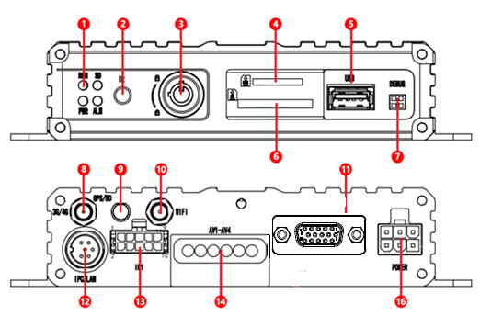

№ | Описание | № | Описание
1 | Индикатор состояния | 9 | Выход под антенну GPS/BD (опционально)
2 | ИК приемник | 10 | Выход под антенну WIFI (опционально)
3 | Блокировка SD-карты | 11 | Видеовыход VGA
4 | Слот для SIM-карты | 12 | Выход для подключения IPC/LAN
5 | Разъем USB | 13 | Интерфейс I/O1
6 | Слот для SD-карты | 14 | Разъемы подключения аудио/видео AV1-AV4 (включая CVBS)
7 | Последовательный порт отладки | 15 | -
8 | Выход под антенну 3G/4G (опционально) | 16 | Разъем подключения питания

Вид сверху
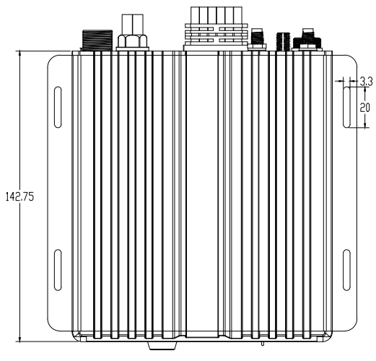

Разъем питания
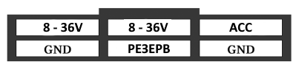

Интерфейс I/O1

PIN | Описание | Цвет | PIN | Описание | Цвет
1 | ALM OUT1 | Синий | 2 | GND | Чёрный
3 | ALM IN2 /ADC | Фиолетовый | 4 | ALM IN1 /ADC | Фиолетовый
5 | ALM IN4 /ADC | Фиолетовый | 6 | ALM IN3 /ADC | Фиолетовый
7 | EXT_5V | Красный | 8 | TTL-TXD | Белый
9 | IR | Серый | 10 | TTL-RXD | Жёлтый

Выход для подключения IPC/LAN
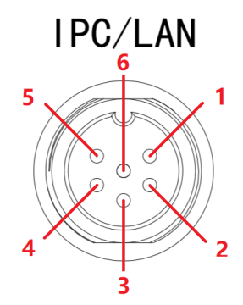 | № | Описание
 | 1 | TX-
 | 2 | TX+
 | 3 | VCC
 | 4 | RX-
 | 5 | RX+
 | 6 | GND

Разъемы подключения аудио/видео AV1-AV4
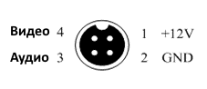
AV-IN
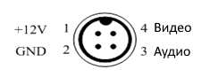
AV-OUT

Комплект поставки:
- Видеорегистратор ViGUARD MDVR;
- Провод подключения к бортовой сети автомобиля;
- Провод-разветвитель подключения камер к регистратору;
- Кабель для подключения входов/выходов сигнализации;
- Ключ активации регистратора;
- Паспорт изделия;
- Руководство пользования;

